1. Создайте файл hello.asm с текстом .  
MODEL TINY   
.DOSSEG   
.DATA   
 MSG DB "Hello, World!", 0Dh, 0Ah, '$'   
.CODE   
.STARTUP   
 MOV BX, 1   
 MOV AH, 09h  
 MOV DX, OFFSET MSG   
 ADD BX, 10  
 INT 21h   
 MOV AH, 4Ch   
 INT 21h  
END

2. Запустите ML.EXE /AT hello.asm.

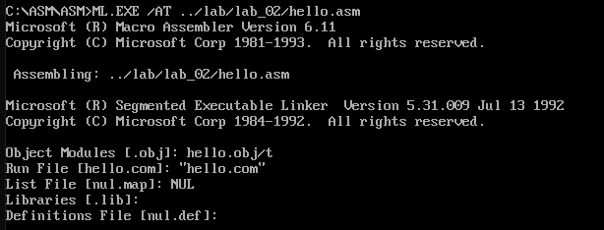

3. Посмотрите, какие файлы были созданы компилятором. Определите их размер. Просмотрите файл в любом hex-viewer’е, проанализируйте содержимое файла и изучите возможности просмотровщика.

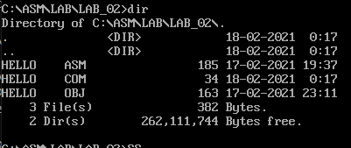

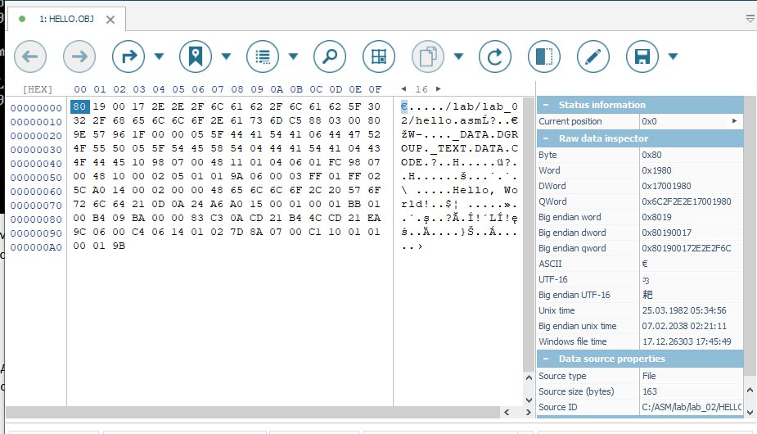

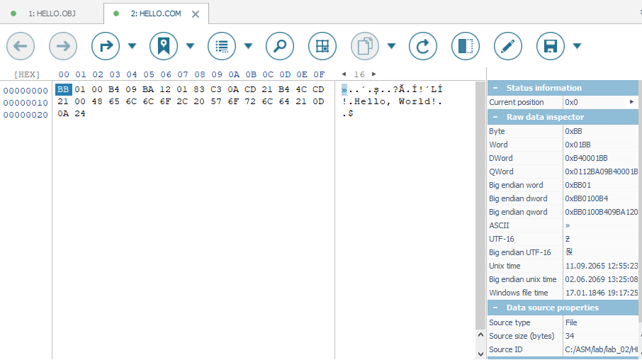

4. Запустите скомпилированную программу.

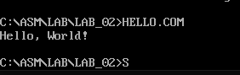

5. Запустите AFDPRO.EXE HELLO.COM.

Верхний ряд:

левое - регистры процессора,   
среднее - стек,   
правое - флаги.

Средний ряд:

левое верхнее - окно команд отладчика,   
левое нижнее - окно кода программы,   
правое - окно данных.

Нижний ряд: окно данных, которое отображает выбранную область памяти в двух форматах: шестнадцатеричном и символьном

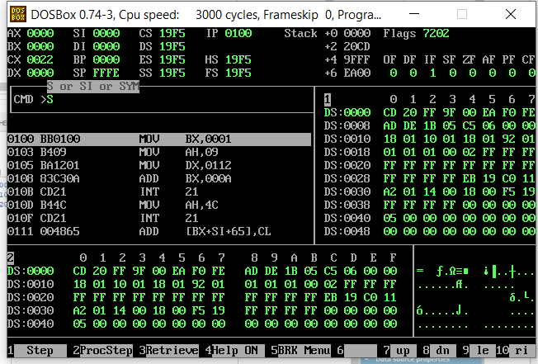

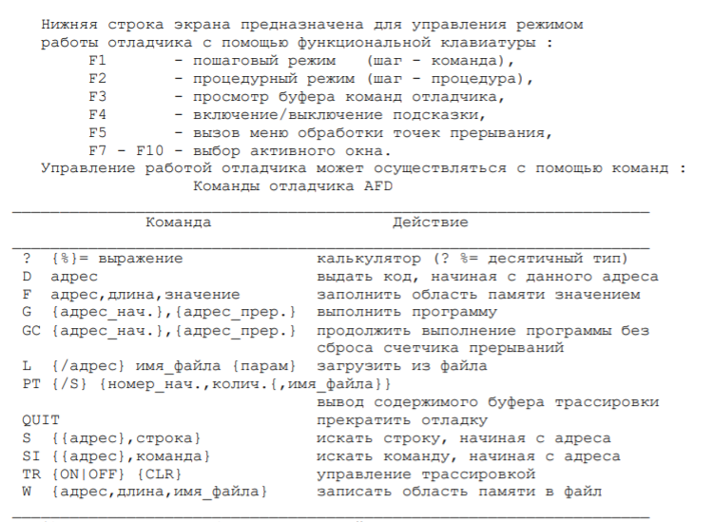

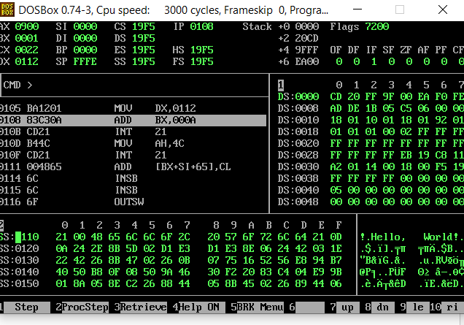

$ это конец строки, как и \0 в си

6. Изучите возможности отладчика: шаг с заходом, шаг с обходом, перезапуск программы, создание точек останова, наблюдение за регистрами. Справочная информация по отладчику есть в файле ASM1_AFD.pdf (выполнять задание из него не нужно).

**Флаг переполнения (Overflow** **Flag или OF)** — указывает на переполнение старшего бита данных (крайнего левого бита) после **[signed](https://ravesli.com/urok-31-tselochislennyj-tip-dannyh-integer/" \l "toc-2)** арифметической операции.

**Флаг направления (Direction** **Flag или DF)** — определяет направление влево или вправо для перемещения или сравнения строковых данных. Если DF = 0, то строковая операция принимает направление слева направо, а когда DF = 1 — строковая операция принимает направление справа налево.

**Флаг прерывания (Interrupt** **Flag или IF)** — определяет, будут ли игнорироваться или обрабатываться внешние прерывания (например, ввод с клавиатуры и т.д.). Он отключает внешнее прерывание, когда значение равно 0, и разрешает прерывание, когда установлено значение 1.

**Флаг ловушка (Trap Flag или TF)** — позволяет настроить работу процессора в одношаговом режиме.

**Флаг знака (Sign** **Flag или SF)** — показывает знак результата арифметической операции. Этот флаг устанавливается в соответствии со знаком элемента данных после выполнения арифметической операции. Знак определяется по старшему левому биту. Положительный результат сбрасывает значение SF до 0, а отрицательный результат устанавливает его равным 1.

**Нулевой флаг (Zero** **Flag или ZF)** — указывает результат арифметической операции или операции сравнения. Ненулевой результат сбрасывает нулевой флаг до 0, а нулевой результат устанавливает его равным 1.

**Вспомогательный флаг переноса (Auxiliary Carry Flag или AF)** — после выполнения арифметической операции содержит перенос с бита 3 на бит 4. Используется для специализированной арифметики. AF устанавливается, когда 1-байтовая арифметическая операция вызывает перенос из бита 3 в бит 4.

**Флаг равенства (Parity** **Flag или PF)** — указывает общее количество 1-бит в результате, полученном после выполнения арифметической операции. Чётное число 1-бит сбрасывает PF до 0, а нечётное число 1-бит устанавливает PF равным 1.

**Флаг переноса (Carry** **Flag или CF)** — после выполнения арифметической операции содержит перенос 0 или 1 из старшего бита (крайнего слева). Кроме того, хранит содержимое последнего бита операции сдвига или поворота.

**Сегмент кода (Code** **Segment или CS)** — содержит все команды и инструкции, которые должны быть выполнены. 16-битный регистр сегмента кода или регистр CS хранит начальный адрес сегмента кода.

**Сегмент данных (Data** **Segment или DS)** — содержит данные, константы и рабочие области. 16-битный регистр сегмента данных или регистр DS хранит начальный адрес сегмента данных.

**Сегмент стека (Stack** **Segment или SS)** — содержит данные и возвращаемые адреса процедур или подпрограмм. Он представлен в виде [**структуры данных «Стек»**](https://ravesli.com/urok-105-stek-i-kucha/). Регистр сегмента стека или регистр SS хранит начальный адрес стека

|  |  |  |  |
| --- | --- | --- | --- |
| **Бит** | **Обозначение** | **Название** | **Описание** |
| 0 | CF | Carry Flag | **Флаг переноса**. Устанавливается в 1, если результат предыдущей операции не уместился в приёмнике и произошёл перенос из старшего бита или если требуется заём (при вычитании). Иначе установлен в 0. Например, этот флаг будет установлен при переполнении, рассмотренном в [**предыдущем разделе**](http://av-assembler.ru/asm/afd/asm-overflow.htm). |
| 2 | PF | Parity Flag | **Флаг чётности**. Устанавливается в 1, если младший байт результата предыдущей команды содержит чётное количество битов, равных 1. Если количество единиц в младшем байте нечётное, то этот флаг равен 0. |
| 4 | AF | Auxiliary Carry Flag | **Вспомогательный флаг переноса** (или **флаг полупереноса**). Устанавливается в 1, если в результате предыдущей операции произошёл перенос (или заём) из третьего бита в четвёртый. Этот флаг используется автоматически командами двоично-десятичной коррекции. |
| 6 | ZF | Zero Flag | **Флаг нуля**. Устанавливается 1, если результат предыдущей команды равен 0. |
| 7 | SF | Sign Flag | **Флаг знака**. Этот флаг всегда равен старшему биту результата. |
| 8 | TF | Trap Flag | **Флаг трассировки** (или **флаг ловушки**). Он был предусмотрен для работы отладчиков в пошаговом выполнении, которые не используют защищённый режим. Если этот флаг установить в 1, то после выполнения каждой программной команды управление временно передаётся отладчику (вызывается прерывание 1). |
| 9 | IF | Interrupt Enable Flag | **Флаг разрешения прерываний**. Если сбросить этот флаг в 0, то процессор перестанет обрабатывать прерывания от внешних устройств. Обычно его сбрасывают на короткое время для выполнения критических участков программы. |
| 10 | DF | Direction Flag | **Флаг направления**. Контролирует поведение команд обработки строк. Если установлен в 1, то строки обрабатываются в сторону уменьшения адресов, если сброшен в 0, то наоборот. |
| 11 | OF | Overflow Flag | **Флаг переполнения**. Устанавливается в 1, если результат предыдущей арифметической операции над числами со знаком выходит за допустимые для них пределы. Например, если при сложении двух положительных чисел получается число со старшим битом, равным единице, то есть отрицательное. И наоборот. |
| 12 13 | IOPL | I/O Privilege Level | Уровень приоритета ввода/вывода. |
| 14 | NT | Nested Task | Флаг вложенности задач. |